

Even opkijken, maar weer van je mobiel?!



Feestjuhh

Toch niet op je mobiel?!

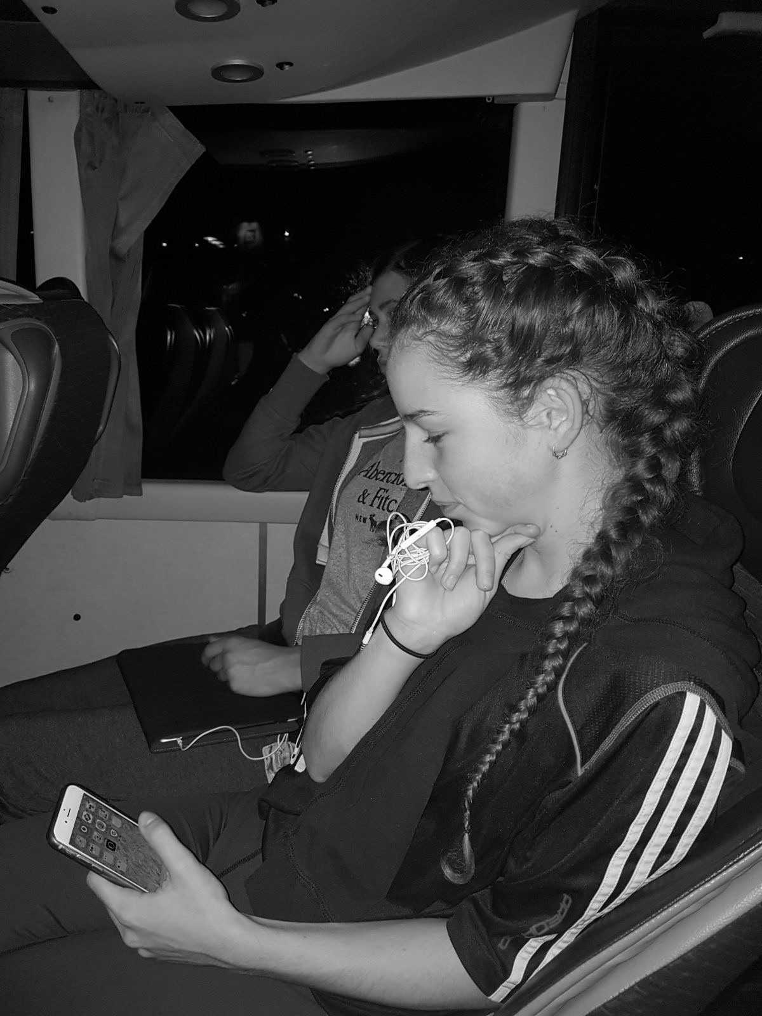

Gezellig met ze alle in de bus naar Logroño.

Je vriendinnen zitten naast je hoor!



Heerlijk aan het lunchen met broers.

Je broer zit naast je hoor!

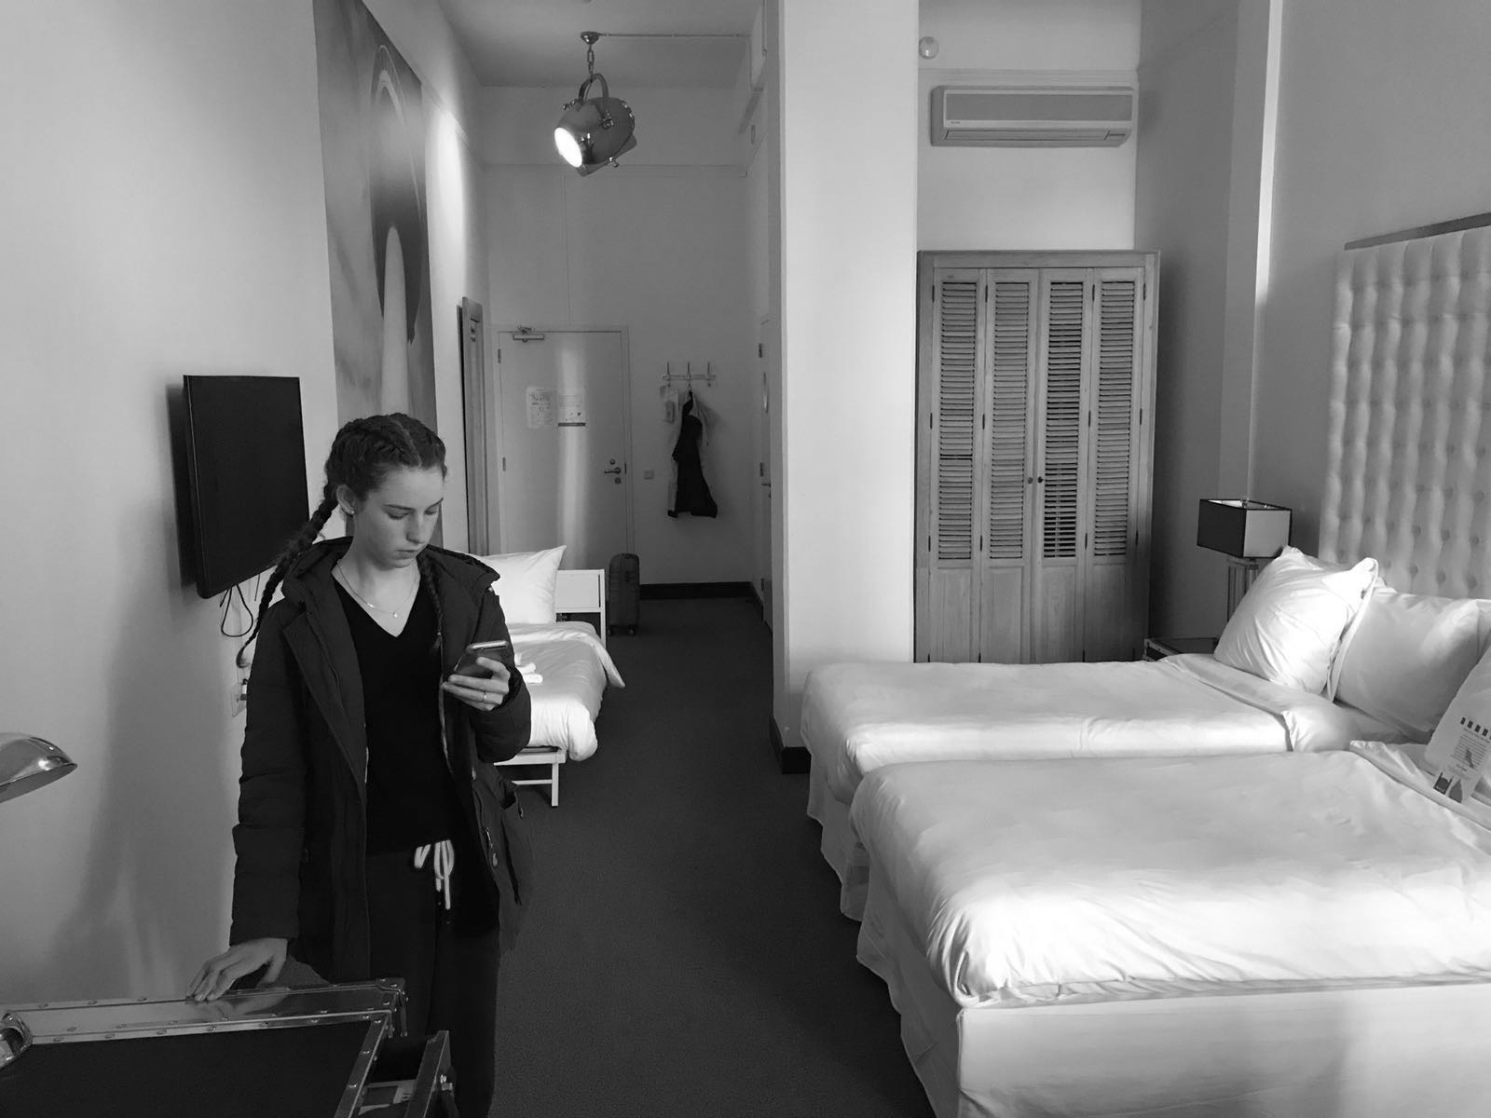

Nachtje in hotel New York!

Je staat al in de kamer hoor!



Lachuhhh

Maar toch niet met je mobiel?



Gezellig samen klaar maken voor een schoolfeest.

Het feest is niet op je mobiel hoor!



Genieten van een heerlijk weertje bij de Hoornse plas.

De zon is boven hoor!